1. Создайте новую группу.

Посмотрим список существующих групп с помощью cat /etc/group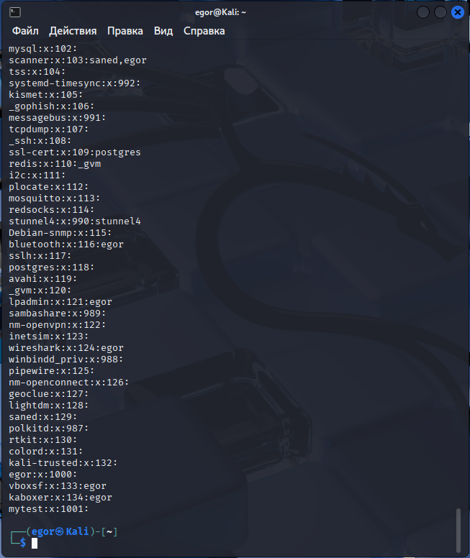

Создадим группу skillbox

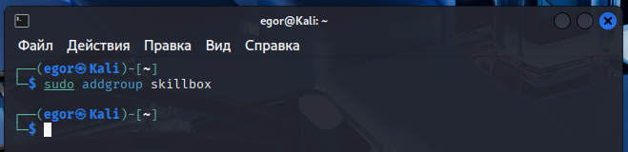

Снова посмотрим список групп 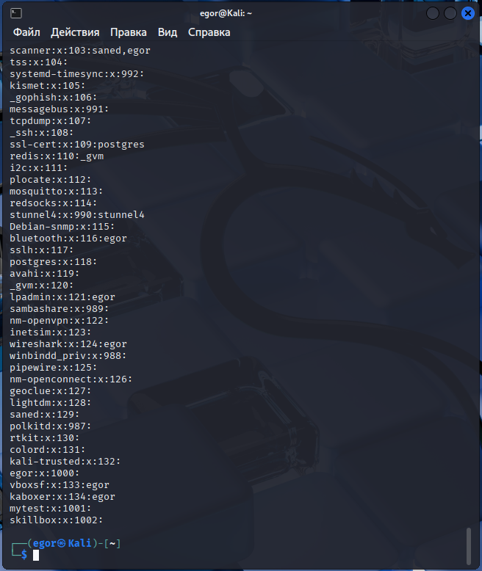

В самом низу появилась новая группа skillbox

1. Создайте нового пользователя, назначьте ему пароль.

Создадим нового пользователя и назначим ему пароль

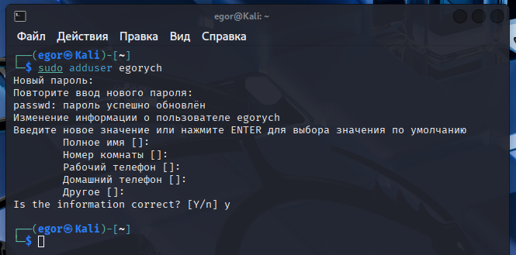

1. Смените имя пользователя.

Изменим имя созданного пользователя на новое



1. Назначьте пользователю группу, которую вы создали ранее.

Назначим группу

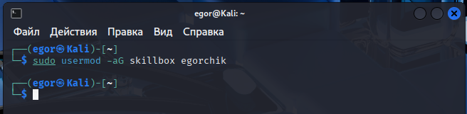

1. Создайте файл в каталоге.

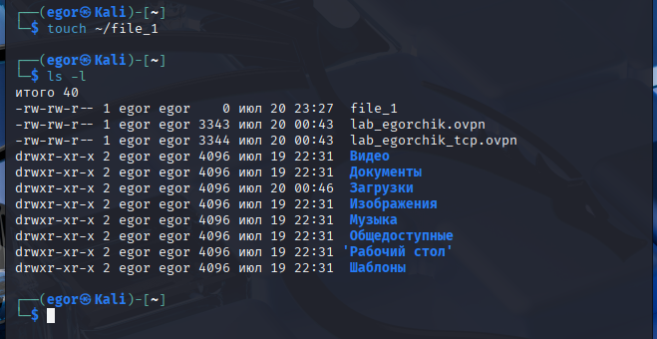

1. Назначьте пользователю владельцу в абсолютном режиме права на запись и чтение. У остальных пользователей/групп прав быть не должно.

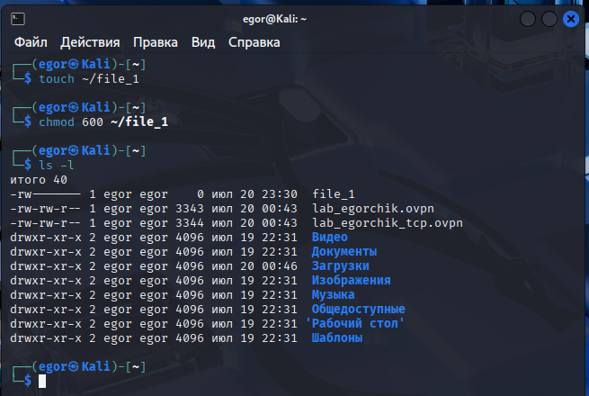

1. Создайте ещё один файл в каталоге.

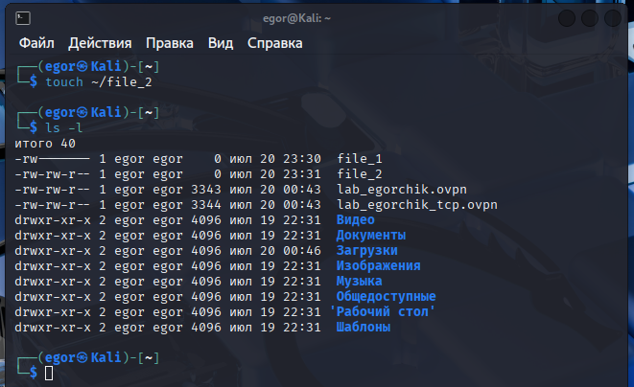

1. Назначьте пользователю владельцу в относительном режиме права на выполнение и чтение. У остальных пользователей /групп прав быть не должно.

